ԲԱՆՋԱՐԵՂԵՆ

ԲԱՑ ԴԱՍԻ ՊԼԱՆ

Դասարան՝ 5 ^{ա}
Առարկան ՝ Տեխնոլոգիա (աղջիկների խումբ)
Դասի թեման՝ Խոհարարություն,խոհանոցի կահավորանքը,
խոհանոցային սպիտակեղենի տեսակները և նշանակութունը
Դասի տևողությունը՝ 45 րոպե
Դասի տիպը՝ տեսական
անցած նյութի ամփոփում ,նոր նյութի հաղորդում
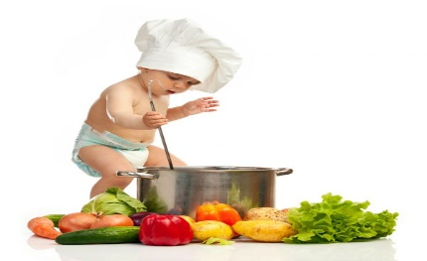
Ուսուցիչ՝ Մ.Մուրադյան

06.12.2021

Դասի նպատակը՝ սովորողներին ներկայացնել սննդի և վիտամինների նշանակութունը մարդու կյանքում,դրանց ներկայացվող պահանջները,սովորեն կիրառել իրենց ստացած գիտելիքները կենցաղում:
Դասի խնդիրները՝ ճանաչեն և գործածեն խոհանոցում օգտագործվող սպասքը և սարքավորումները ,ծանոթանան խոհանոցի սանիտարահիգիենիկ և անվտանգության կանոններին :
Անհրաժեշտ նյութեր՝ համակարգիչ,սահիկաշար ,դասագիրք,պաստառներ,դիդակտիկ
^{նյութեր:}
Մեթոդներ՝ հարց ու պատասխան ,սատանի հնարք,SMART NOTEBOOK –թեստային աշխատանք:
Դասի ընթացքը՝ դասրանը բաժանել 2 խմբի՝մրգեր և բանջարեղեն :Հարց ու պատասխան
մեթոդի օգնությամբ պարզել աշակերտների գիտելիքների առկա մակարդակը <<Խոհարարութուն>> թեմայի վերաբերյալ:
^{Ցուցադրել սահիկաշար:}
Սատանայի հնարք (սխալ մոտեցում) մեթոդի օգնությամբ կատարել անդրադարձ:
Զրույցի մեթոդի օգնությամբ հաղորդել նոր նյութը ,ցուցադրել սահիկաշար, տեղեկություն տալ խոհանոցին ներկայացվող սանիտարահիգիենիկ և անվտանգութան կանոններից:
Կշռադատում՝ SMART NOTEBOOK –ի թեստի միջոցով կատարել անդրադարձ:
Տնային աշխատանք ՝ <<Իմ պատկերացրած խոհանոցը>>
^{Գնահատում}

^{ՄՐԳԵՐ}

